Universidad de San Carlos de Guatemala

Facultad de Ingenieria

Escuela de Postgrado

Oliver Alexander Rodas Mendoza

9992014283

**Proyecto1**

* Reglas de asociacion Apriori
  + Patron 1
    - {Grado=[5,7],Jornada_Est=1} => {Graduando=No es graduando} 0.2765878 0.956676 0.2891133
    - {Grado=[5,7],Graduando=No es graduando} => {Jornada_Est=1} 0.2765878 0.9053105 0.3055171
    - {Grado=[5,7],Plan_Est=1} => {Sector=1}

Jornada:

|  |  |
| --- | --- |
| 1 | Matutina |

Plan de estudio:

|  |  |
| --- | --- |
| 1 | Diario |

Sector:

|  |  |
| --- | --- |
| 1 | Público |

Para el patron 1 se valida que para el grado numero 5 tiene una validez de que el 27.66% que ocurra de que el estudiante no sea graduando ya que puede afectar que el 95.56% ocurra en el siguiente anio, que pierda el anio o sea repitente del grado numero 5, esto ocurre mas seguiro en el plan diario siendo el sector publico.

Para mitigar el riesgo asociado al patrón 1, en el cual se estima que existe un 27.66% de probabilidad de que un estudiante de grado número 5 no se gradúe, afectando que un 95.56% de estos estudiantes puedan graduarse el siguiente año o incluso repetir el grado, es necesario implementar estrategias de apoyo educativo enfocadas en los estudiantes en riesgo. Esto incluye tutorías personalizadas, refuerzo en áreas académicas críticas y programas de seguimiento continuo para identificar problemas tempranamente y actuar de manera preventiva. Además, es importante involucrar a los padres o tutores en el proceso educativo para garantizar un ambiente propicio para el aprendizaje fuera del aula. Estas acciones podrían disminuir significativamente el riesgo de repitencia y aumentar la tasa de graduación para el grado número 5.

<https://edu.mineduc.gob.gt/digeduca/documents/resultados/Resultados_generales.pdf>

* + Patron 2

|  |  |  |
| --- | --- | --- |
| Sector=1,Pueblo_Per=2} => {Plan_Est=1} | 0.302695 | 0.999633 |
| {Pueblo_Per=2,Plan_Est=1} => {Sector=1} | 0.302695 | 0.882043 |
| {Pueblo_Per=2,Jornada_Est=1} => {Resultado_F=1} | 0.235822 | 0.847594 |
| {Pueblo_Per=2,Resultado_F=1} => {Jornada_Est=1} | 0.235822 | 0.799733 |
| {Pueblo_Per=2,Jornada_Est=1} => {Repitente=No} | 0.249528 | 0.896857 |
| {Pueblo_Per=2,Repitente=No} => {Jornada_Est=1} | 0.249528 | 0.784563 |

Pueblo perteneciente:

|  |  |
| --- | --- |
| 2 | Maya |

Plan de estudio:

|  |  |
| --- | --- |
| 1 | Diario |

Jornada:

|  |  |
| --- | --- |
| 1 | Matutina |

El 30.26% de la poblacion estudiantil es Maya la cual estudia en el sector publico en un plan de estudio diario, este consiste que el otro anio muy probable que se repita este patron en un 99.96% ya que la mayoria de la poblacion maya vive en el areas rurales del pais, donde mayormente solo hay estudios publicos.

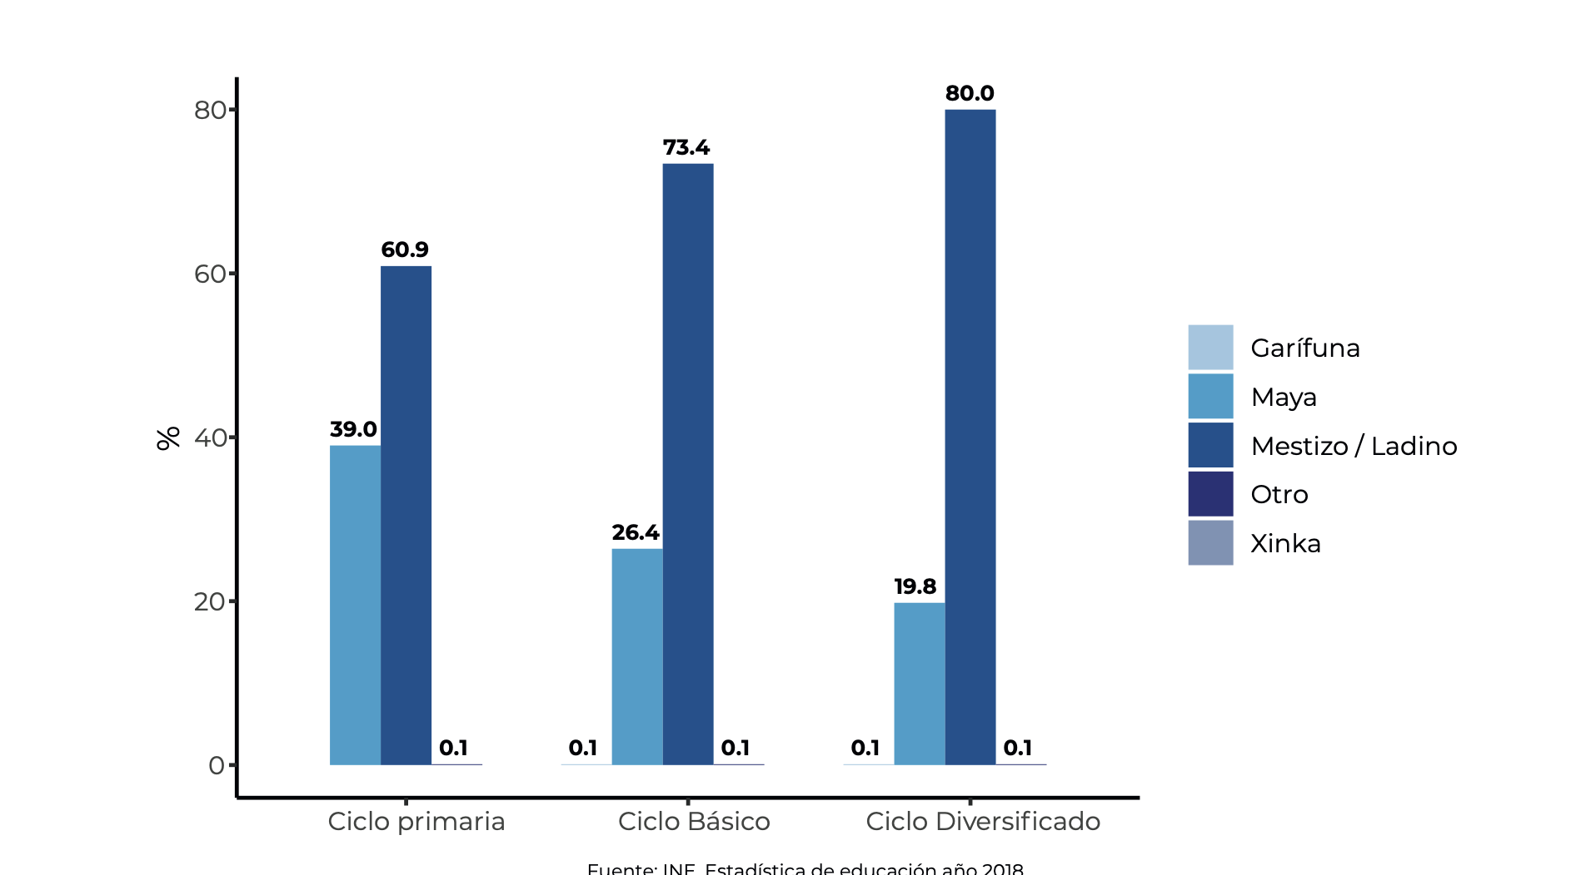

Para reducir este número, es fundamental implementar una red de colegios en las áreas rurales, lo cual brindaría a la población estudiantil maya la posibilidad de recibir educación en un entorno más adecuado, evitando situaciones que puedan desmotivarlos o exponerlos de manera pública. No obstante, dado que la educación en colegios privados implica costos adicionales, mientras que la educación pública es gratuita, la solución más viable sería enfocarse en la mejora de la calidad de la enseñanza en las instituciones públicas. Esto incluiría la capacitación continua de los docentes, la incorporación de métodos pedagógicos interculturales y bilingües que respeten y promuevan la identidad cultural maya, así como la mejora de la infraestructura escolar y el acceso a tecnologías educativas modernas. Además, sería fundamental fomentar alianzas con organizaciones comunitarias y otros actores relevantes para que la educación pública se perciba como una alternativa de calidad, capaz de satisfacer las necesidades de los estudiantes y contribuir a su desarrollo integral, potenciando así sus oportunidades de progreso personal y comunitario.

<https://www.ine.gob.gt/sistema/uploads/2021/12/30/20211230192119ITIf0Taxw7mbshQNenoLw9A9K5cR4pMt.pdf>